7 “а» 22.05.2020г. Тема урока “ Построение отрезков и ломаной»

**Видеоурок :** <https://www.youtube.com/watch?v=HfplUmV9oDM>

**Ломаная -** это геометрическая фигура, состоящая из последовательно соединённых отрезков, в которой конец одного отрезка является началом следующего.

**Звенья -** отрезки, из которых состоит ломаная.

**Отрезок —** это часть прямой, которая ограничена двумя точками, то есть она имеет и начало и конец, а значит можно измерить её длину.

**Длина ломаной –** это сумма длин всех её звеньев.

На рисунке мы видим ломаную линию, состоящую из трёх звеньев.

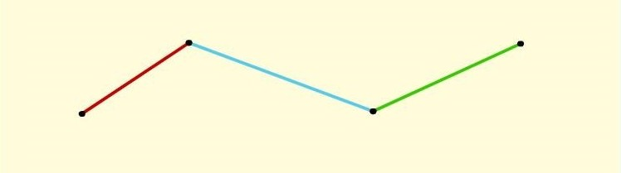

Как найти длину ломаной линии? Это можно сделать двумя способами.

**Первый способ.** Сначала узнаем длину каждого звена с помощью линейки

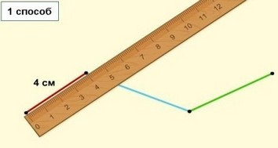

Длина первого звена 4 см.

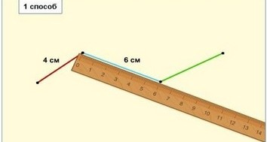

Длина второго звена 6 см.

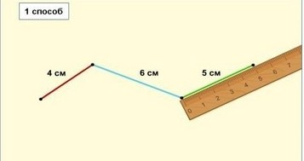

Длина третьего звена 5 см.

Найдем сумму этих длин.

4+6+5=15 (см)

**Найдем длину ломаной вторым способом.**

Отложим на прямой один за другим отрезки, равные по длине звеньям ломаной. Это можно сделать с помощью циркуля. Накладываем циркуль на первый отрезок, переносим его на прямую.

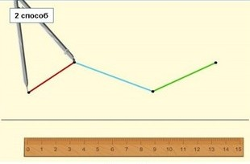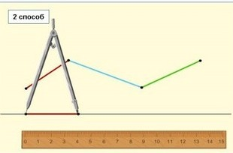

Накладываем циркуль на второй отрезок, переносим его на прямую.

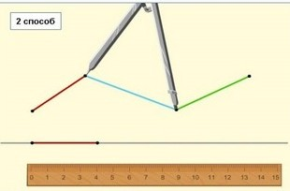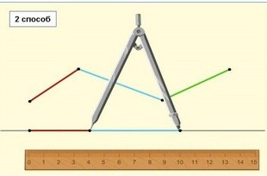

Накладываем циркуль на третий отрезок, переносим его на прямую.

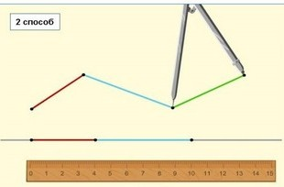

Теперь узнаем длину ломаной. Длина ломаной 15 см. В этом случае узнавать длину каждого звена ломаной не надо.

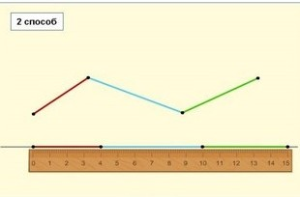

**Выводы:** длину ломаной можно находить двумя способами.

Первый способ: узнаем длину каждого звена с помощью линейки и найдем сумму этих длин.

Второй способ: с помощью циркуля откладываем на прямой один за другим отрезки, равные по длине звеньям ломаной. Затем измеряем длину всего отрезка. Это и будет длина всей ломаной.

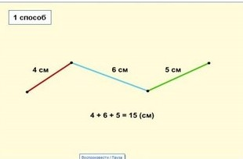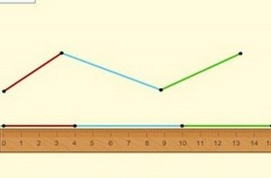

**Тренировочные задания.**

|  |
| --- |
| Задание:  1. Начерти отрезок с = а + в,  если   а = 3 см,  в = 1,5 см  2. Начерти отрезок с = а – в,  если   а = 5 см,  в = 2 см. |